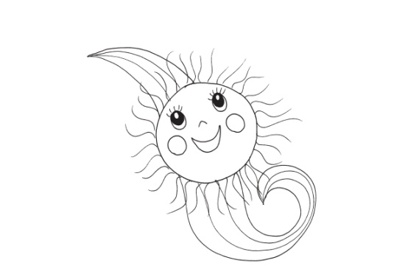**Desatero nejen budoucího prvňáčka aneb co by měl umět každý prvňáček**

1. Znám svoje jméno a příjmení, vím, kde bydlím, a kolik je mi let.   
 Dokážu říci i jméno a příjmení svých rodičů a sourozenců.

2. Umím se obléknout i převléknout do cvičebního úboru, a to tak rychle, aby nikdo

z mých kamarádů na mě nemusel čekat. Umím na tkaničce udělat mašličku.

3. Umím uklidit oblečení, knížky, pastelky a hračky tam, kam patří.

4. Dovedu kreslit tužkou a pastelkami, malovat vodovkami. Tužku či pastelku držím správně.

5. Správně pojmenuji základní geometrické tvary (trojúhelník, čtverec, obdélník, kruh)   
 a poznám základní barvy. Umím napočítat do pěti.

6. Umím vystřihnout obrázek nůžkami s kulatou špičkou.

7. Dovedu si připravit svačinku na ubrousek a před jídlem i po jídle si umýt ruce.

Umím jíst vidličkou a nožem.

8. Znám základní pravidla společenského chování – pozdravit při příchodu či odchodu, poprosit, poděkovat, omluvit se či požádat o pomoc.

9. Dovedu poslouchat vyprávění rodičů se zájmem a v klidu.

10. Televizní pohádky, filmy a písničky pozorně sleduji a poslouchám a povídám si o nich s rodiči.

Zde přináším přehled toho, co by mělo Vaše dítě zvládnout před nástupem do školy. Pokud víte, že některá z uvedených věcí dělá Vašemu dítěti potíže, trénujte. Pro rozvoj smyslového vnímání, paměti apod. uvádím náměty na hry:

* vyhledávání určitých předmětů v místnosti (podle barvy, materiálu, velikosti…),
* skládání rozstříhaných obrázků
* cvičení prostorové a pravolevé orientace (nahoře-dole, vpravo-vlevo)
* „Kimova hra“ – několik předmětů schovat pod šátek, na chvilku ukázat, dítě má za úkol si co nejvíce předmětů zapamatovat. Po opětovném zakrytí dítě jmenuje co nejvíce předmětů, které vidělo.
* rytmická cvičení (tleskání k říkankám; tleskáním nebo použitím kuchyňského nádobí vyťukat určitý rytmus, které dítě napodobí…),
* rovnání hraček podle velikosti
* vyřizování vzkazů, tichá pošta…
* hry se slovy, hádanky (je tam hodně stromů a říkáme tomu L – E – S …)